Оглавление
ВВЕДЕНИЕ 2
ОСНОВНАЯ ЧАСТЬ 4
Задание 1. Сформулировать функциональные требования к ПО для автоматизации «Учета посещаемости студентами занятий».ISO/IEC 25010(ГОСТ ИСО/МЭК 9126). 6
Задание 2. Сформулировать нефункциональные требования к ПО для автоматизации «Учета посещаемости студентами занятий». ISO/IEC 25010(ГОСТ ИСО/МЭК 9126). 19
Задание 3. Построение диаграммы классов этапа проектирования. 23
Задание 4. Построение диаграммы прецедентов 25
Задание 5. Построение диаграммы взаимодействия 26
Задание 6. Запись текстов программ на алгоритмическом языке высокого уровня. 27
ЗАКЛЮЧЕНИЕ 28
СПИСОК ИСПОЛЬЗОВАННЫХ ИСТОЧНИКОВ 29

ВВЕДЕНИЕ
Я, Салманов Марат Джабраилович, студент группы 31ИПо9481 специальности 09.02.07 «Информационные системы и программирование» (очная форма обучения), проходил учебную практику по профессиональному модулю «ПМ.02 Осуществление интеграции программных модулей» в период с 20 апреля по 30 мая 2026 года.
Место прохождения практики: Ярославский филиал Московского финансово-юридического университета (ЯФ МФЮА), расположенный по адресу: 150054, Ярославская область, г. Ярославль, ул. Кузнецова, д. 1.
Основной целью прохождения учебной практики была систематизация, обобщение, закрепление и углубление знаний и умений, формирование общих и профессиональных компетенций, приобретение практического опыта в рамках профессиональных модулей, а также освоение видов профессиональной деятельности. Кроме того, целью практики являлась реализация полученных теоретических знаний, умений и навыков, а также приобретение новых представлений о практической деятельности организации.
Объект практики: Ярославский филиал МФЮА, специализирующийся на высшем и среднем профессиональном образовании.
Ярославский филиал МФЮА был основан 8 июня 1999 года.
С организационной структурой предприятия можно также ознакомиться в приложении А.
Задачи практики:
- Сформулировать функциональные и нефункциональные требования к ПО для автоматизации «Учета посещаемости студентами занятий» в соответствии с ГОСТ 34.602-2020, ISO/IEC/IEEE 29148, ISO/IEC 25010(ГОСТ ИСО/МЭК 9126).
- Построить концептуальную модель предметной области (UML-диаграмма классов уровня анализа).
- Разработать модель поведения системы: диаграмму прецедентов (Use Case) и одну из диаграмм взаимодействия (последовательности или состояний).
- Разработать интерфейсные классы в соответствии с UML-диаграммой и с соблюдением принципов DRY, SOLID
В ходе практики я буду использовать опыт, полученный во время обучения.

ОСНОВНАЯ ЧАСТЬ
«ПМ.02 Осуществление интеграции программных модулей» — профессиональный модуль в рамках образовательных программ среднего профессионального образования по специальности 09.02.07 «Информационные системы и программирование».
Цель модуля — сформировать компетенции, необходимые для интеграции программных модулей в единое решение с учётом требований к безопасности, производительности, масштабируемости и совместимости.
Модуль направлен на освоение следующих навыков:
- интеграция программных модулей;
- отладка и тестирование;
- работа с технической документацией и отраслевыми стандартами;
- оптимизация и повышение качества кода;
- применение специализированных инструментов и технологий.
По завершении изучения модуля обучающийся должен:
- Знать:
- модели разработки программного обеспечения;
- подходы к интеграции модулей;
- стандарты кодирования;
- методы тестирования;
- принципы эффективной командной работы.
- Уметь:
- интегрировать и отлаживать программные модули;
- оптимизировать код;
- анализировать технические требования;
- выполнять интеграционное тестирование.
- Иметь практический опыт:
- интеграции и тестирования программных модулей;
- документирования процессов и результатов работы;
- работы с системами контроля версий;
- использования инструментов анализа кода.

Задание 1. Сформулировать функциональные требования к ПО для автоматизации «Учета посещаемости студентами занятий».ISO/IEC 25010(ГОСТ ИСО/МЭК 9126).
Сформулировать функциональные требования к ПО(программное обеспечение) для автоматизации «Учета посещаемости студентами занятий».
Для начала я изучил предметную область — процессы учёта успеваемости в деканате, определил ключевых пользователей (сотрудник деканата, преподаватель, ученик) и основные сценарии: внесение оценок, расчёт средневзвешенного балла, формирование рейтинговой ведомости.
На основе анализа были сформулированы функциональные требования, оформленные в соответствии с ГОСТ 34.602-2020.

- Общие сведения
1.1. Полное наименование системы: Модуль «Учет посещаемости студентами занятий».
1.2. Заказчик: Кафедра
1.3. Разработчик: Студент гр. 31Ипо9481 Салманов Марат Джабраилович.
1.4. Плановые сроки работ:
Начало: 20.04.2026
Окончание: 30.05.2026
1.5. Порядок оформления результатов:
Результатом выполнения работ является функционирующий прототип программного обеспечения, а также комплект технической документации, состав и содержание которой определены настоящим ТЗ(техническое задание). Внедрение в промышленную эксплуатацию не предусмотрено.

2. Цели и назначение создания автоматизированной системы
2.1. Цель создания автоматизированной системы:
Снижение временных затрат преподавательского состава и сотрудников деканата на учет, обработку и анализ данных о посещаемости студентами учебных занятий, отказ от бумажных журналов учета, повышение прозрачности и оперативности контроля учебной дисциплины.
2.2. Назначение автоматизированной системы:
Система предназначена для автоматизированного выполнения следующих задач:
- Ежедневная электронная фиксация фактов присутствия или отсутствия студентов на занятиях.
- Автоматический расчет процента посещаемости по каждому студенту в разрезе отдельных дисциплин и семестра в целом.
- Формирование и экспорт сводных отчетных ведомостей для администрации учебного заведения.
- Предоставление студентам оперативного доступа к персональной статистике посещений через личный кабинет.

3. Характеристика объектов автоматизации
Объектом автоматизации является бизнес-процесс «Учет посещаемости студентов», включающий действия преподавателя по фиксации присутствующих в начале занятия и последующую обработку этих данных сотрудниками учебного отдела.

4. Функциональные требования
Таблица содержит перечень функциональных требований (FR) к системе управления учебными заданиями. Каждое требование имеет уникальный идентификатор, текстовую формулировку и приоритет (Высокий, Средний, Низкий). В совокупности эти требования описывают минимально жизнеспособный продукт (MVP), покрывающий полный жизненный цикл задания: от создания и выдачи до сдачи и оценки.

Детализация требований и их взаимосвязь:
FR-01 – Создание задания
Суть: Создание сущности «Задание» с обязательными атрибутами: название, описание, срок сдачи, максимальный балл.
FR-02 – Назначение задания
Суть: Поддержка индивидуального и массового назначения задания студентам.
FR-03 – Фиксация выдачи и начального статуса
Суть: При назначении автоматически проставляется дата выдачи и устанавливается начальный.
FR-04 – Список заданий студента с фильтрацией
Суть: Интерфейс, возвращающий задания конкретного студента с возможностью фильтрации по статусу.
FR-05 – Сдача задания студентом
Суть: Фиксация факта сдачи: запись фактической даты, сохранение пути к загруженному файлу, перевод статуса в «Сдано».
FR-06 – Оценка задания преподавателем
Суть: Возможность ввести оценку (балл), которая валидируется на принадлежность диапазону [0, максимальный балл из FR-01].
FR-07 – Сдача
Суть: Предикативный метод, сравнивающий текущую дату с дедлайном.

FR-08 – Блокировка сдачи после дедлайна
Суть: При включённом флаге «запрет опозданий» система не позволяет выполнить операцию сдачи (FR-05).
FR-09 – Защита от повторной выдачи
Суть: Проверка уникальности пары «студент – задание» при массовом или индивидуальном назначении.
FR-10 – Список активных заданий
Суть: Отдельный метод, возвращающий только те назначенные задания, статус которых не является конечным.
Функциональные требования к модулю управления заданиями представлена в Таблица - 1
Таблица 1 - Функциональные требования к модулю управления заданиями
Идентификатор | Требование | Приоритет
FR-01 | Система должна позволять создавать задание с полями: название, описание, срок сдачи, максимальный балл, а также обеспечивать привязку задания к определённому курсу. | Высокий
FR-02 | Система должна поддерживать назначение задания одному студенту или группе студентов (массовое назначение). | Высокий
FR-03 | Система должна автоматически фиксировать дату выдачи задания и устанавливать начальный статус назначенного задания . | Высокий
FR-04 | Система должна предоставлять метод получения списка заданий конкретного студента с возможностью фильтрации по статусу. | Высокий
FR-05 | Система должна позволять студенту сдать задание: зафиксировать фактическую дату сдачи , сохранить путь к загруженному файлу и изменить статус задания на. | Высокий
FR-06 | Система должна позволять преподавателю выставить оценку за сданное задание. Должна выполняться валидация: введённое значение должно находиться в диапазоне от 0 до максимума. | Высокий
FR-07 | Система должна предоставлять метод isOverdue(), возвращающий логическое значение true, если текущая дата превышает дату дедлайна (deadline) задания. | Средний
FR-08 | Система должна блокировать возможность сдачи задания после наступления дедлайна. Данное поведение должно быть настраиваемым с помощью флага разрешение/запрет опозданий. | Средний
FR-09 | Система должна предотвращать повторную выдачу одного и того же задания одному студенту. | Средний
FR-10 | Система должна предоставлять метод получения списка только активных заданий студента. | Низкий

8. Требования к составу и содержанию работ по подготовке объекта автоматизации к вводу в действие
В связи с учебным характером разработки и отсутствием этапа промышленного внедрения, требования по подготовке объекта автоматизации к вводу в действие не предъявляются.
9. Требования к документированию
1)Техническое задание (ГОСТ 34.602-2020).
10. Источники разработки
ГОСТ ИСО/МЭК 9126-2001 Информационная технология. Оценка программной продукции. Характеристики качества и руководства по их применению.
ГОСТ Р ИСО/МЭК 15504-4-2012 Информационная технология. Оценка процесса. Часть 4. Руководство по применению для улучшения и оценки Задание на учебную практику.
Учебные материалы по объектно-ориентированному проектированию и UML-моделированию.
На данном этапе, заканчивается первое задание.

Задание 2. Сформулировать нефункциональные требования к ПО для автоматизации «Учета посещаемости студентами занятий». ISO/IEC 25010(ГОСТ ИСО/МЭК 9126).
Сформулировать нефункциональные требования к ПО(программное обеспечение) для автоматизации «Учета посещаемости студентами занятий».
На основе анализа были сформулированы нефункциональные требования, оформленные в соответствии с ГОСТ 34.602-2020.

4.1. Требования к надёжности
Таблица содержит два нефункциональных требования категории «Надёжность», уточняющих поведение системы в нештатных и граничных ситуациях. В отличие от общей таблицы характеристик качества ISO/IEC 25010, где надёжность описана агрегированными метриками, здесь даны конкретные инженерные критерии реализации. Эти требования напрямую влияют на устойчивость системы, сохранность данных и предсказуемость поведения при отказах.

Нефункциональные требования к надёжности представлены в Таблица - 2
Таблица 2 -Требования к надёжности
Идентификатор | Требование
NFR-REL-01 | Модуль должен корректно обрабатывать некорректные входные данные (невалидные даты, отрицательные баллы, нулевые указатели) без аварийного завершения работы программы. В случае ошибки должно выбрасываться информативное исключение или возвращаться код ошибки.
NFR-REL-02 | Все операции, изменяющие состояние объекта (сдача задания, выставление оценки), должны быть атомарными и гарантировать сохранение консистентности данных при возникновении исключительных ситуаций.

4.2. Требования к производительности
Таблица содержит два нефункциональных требования категории «Производительность», уточняющих временные ограничения на выполнение ключевых операций. Требования задают количественные пороги быстродействия как для вычислительных операций в памяти, так и для запросов к данным, что напрямую влияет на отзывчивость системы и удовлетворённость пользователей.
Нефункциональные требования к производительности представлены в Таблица - 3
Таблица 3 - Требования к производительности
Идентификатор | Требование
NFR-PER-01 | Время выполнения методов бизнес-логики не должно превышать 10 миллисекунд при работе с коллекцией до 10 000 объектов в оперативной памяти.
NFR-PER-02 | Получение списка заданий студента должно выполняться за время при условии использования индексации по полю на уровне базы данных или внутренней структуры данных.

4.3. Требования к сопровождаемости
Таблица содержит три нефункциональных требования категории «Сопровождаемость», детализирующих архитектурные и документационные стандарты, которым должен соответствовать код системы. Если общая характеристика сопровождаемости в модели ISO/IEC 25010 задавала измеримые метрики, то данные требования описывают конкретные инженерные практики, обеспечивающие модульность, анализируемость и модифицируемость.
Нефункциональные требования к сопровождаемости представлены в Таблица - 4

Таблица 4 - Требования к сопровождаемости
Идентификатор | Требование
NFR-MNT-01 | Код модуля должен быть разделён на заголовочные файлы (интерфейсы) и файлы реализации (для компилируемых языков) либо логические модули (для интерпретируемых) с чёткой инкапсуляцией внутренней логики.
NFR-MNT-02 | Все публичные классы, методы и интерфейсы должны быть документированы в формате, соответствующем языку реализации: Doxygen (C++), JSDoc (JavaScript/TypeScript), XML-документация (C#), docstring (Python).
NFR-MNT-03 | Модуль должен быть спроектирован с соблюдением принципа открытости/закрытости: добавление новых статусов заданий, новых типов заданий или новых правил валидации не должно требовать модификации существующего кода бизнес-логики.

4.4. Требования к переносимости
Таблица содержит два нефункциональных требования категории «Переносимость», уточняющих ограничения на использование системно-зависимого кода и условия сборки модуля. Если общая характеристика переносимости в модели ISO/IEC 25010 задавала целевые ориентиры,то данные требования определяют конкретные инженерные правила, гарантирующие способность модуля функционировать в различных окружениях без модификации исходного кода.
Нефункциональные требования к переносимости представлены в Таблица - 5
Таблица 5 - Требования к переносимости
Идентификатор | Требование
NFR-PRT-01 | Модуль не должен иметь зависимостей от системных вызовов, специфичных для конкретной операционной системы. Допускается использование только кроссплатформенной стандартной библиотеки языка.
NFR-PRT-02 | Сборка модуля (компиляция или подготовка к выполнению) должна поддерживаться как минимум в двух средах: локальная среда разработчика (Windows / WSL / Linux) и среда непрерывной интеграции (CI) на базе Linux.

4.5. Требования к безопасности
Таблица содержит два нефункциональных требования категории «Безопасность», уточняющих правила обращения с чувствительными данными и разграничения доступа к операциям над назначенными заданиями. Если общая характеристика безопасности в модели ISO/IEC 25010 задавала высокоуровневые цели, то данные требования устанавливают конкретные архитектурные и поведенческие ограничения для всех модулей системы. Их выполнение необходимо для предотвращения утечек персональных данных и несанкционированного изменения учебных результатов.
Нефункциональные требования к безопасности представлены в Таблица - 6

Таблица 6 - Требования к безопасности
Идентификатор | Требование
NFR-SEC-01 | Модуль не должен хранить или передавать в явном виде чувствительные данные (пароли пользователей, персональные данные студентов). Внутри модуля работа ведётся исключительно с идентификаторами пользователей.
NFR-SEC-02 | Все методы, изменяющие состояние назначенных заданий, должны выполнять проверку прав доступа.

4.6. Требования к удобству использования
Таблица содержит два нефункциональных требования категории «Удобство использования», адресованных разработчикам, интегрирующим модуль. В отличие от пользовательского интерфейса конечного студента или преподавателя, здесь речь идёт о программном API(от англ. Application Programming Interface — это программный интерфейс приложения) как о продукте для внешнего потребителя — другого разработчика. Требования конкретизируют, как должен выглядеть интерфейс модуля и какую вспомогательную документацию необходимо предоставить для быстрого освоения.
Нефункциональные требования к к удобству использования представлены в Таблица – 7
Таблица 7 - Требования к удобству использования
Идентификатор | Требование
NFR-USE-01 | Программный интерфейс модуля должен быть интуитивно понятным: названия методов должны отражать выполняемое действие, параметры методов должны быть строго типизированы.
NFR-USE-02 | Модуль должен предоставлять примеры использования в виде комментариев в коде или отдельного файла EXAMPLES.md, демонстрирующие основные сценарии работы: создание задания, назначение студенту, сдача, оценивание.

На данном этапе проектирования, я сформулировал нефункциональные требования к ПО, на этом второе задание можно было считать выполненным.

Задание 3. Построение диаграммы классов этапа проектирования.
На основе сформулированных требований была разработана диаграмма классов в нотации UML. Диаграмма отражает статическую структуру модуля «Учет посещаемости студентами занятий» и показывает основные сущности, их атрибуты, методы и взаимосвязи.

Состав классов и их назначение:
User — базовый класс для аутентификации пользователей.
Student — студент, просмотр статистики и истории своих посещений.
Teacher — преподаватель, отметка посещаемости и просмотр истории группы.
Admin — администратор, управление пользователями, группами, расписанием и отчётами.
Group — учебная группа.
Discipline — учебная дисциплина.
Schedule — элемент расписания.
Lesson — занятие с темой и списком записей о посещаемости.
AttendanceRecord — запись о посещении студента.

Основные связи:
- User — родитель для Student, Teacher, Admin
- Student «многие» — «один» Group
- Teacher «один» — «многие» Schedule
- Group «один» — «многие» Schedule
- Discipline «один» — «многие» Schedule
- Schedule «один» — «многие» Lesson
- Lesson «один» — «многие» AttendanceRecord
- Student «один» — «многие» AttendanceRecord
Диаграмма приведена на изображение 1.
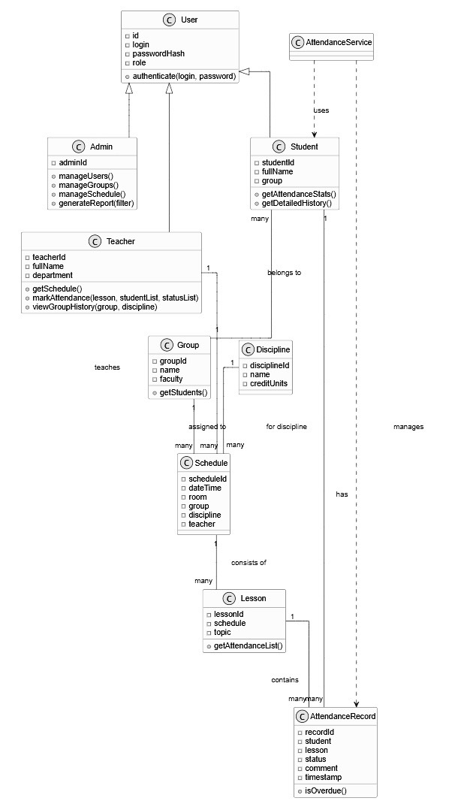
Изображение 1 - UML диаграмма этапа проектирования

Задание 4. Построение диаграммы прецедентов
Диаграмма прецедентов системы учёта посещаемости отображает ключевых актёров и их основные сценарии взаимодействия с системой. Выделены три роли пользователей, Student, Teacher и Admin.
- Student – студент, основная цель которого заключается в контроле собственной посещаемости. Ему доступен прецедент «Просмотр статистики и истории», объединяющий получение сводных показателей и детальной хронологии отметок.
- Teacher – преподаватель, выполняющий две ключевые функции: отметку посещаемости студентов на занятии и просмотр своего расписания. Эти сценарии напрямую связаны с методами классов Teacher, Schedule.
- Admin – администратор системы, наделённый правами управления. Его прецеденты включают «Управление пользователями и группами»)и «Генерация отчётов» с различными фильтрами.

Диаграмма приведена на изображение 2.
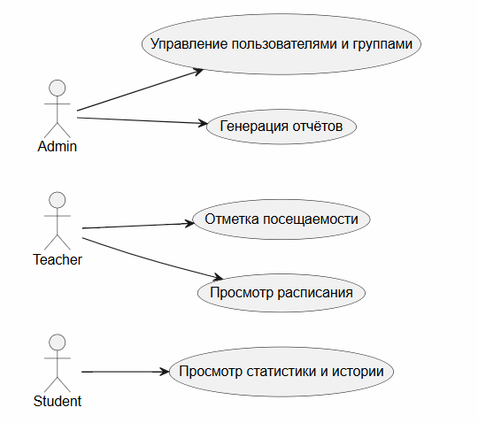

Изображение – 2. UML диаграмма прецендентов

Задание 5. Построение диаграммы взаимодействия
На основе сформулированных требований была разработана диаграмма классов в нотации UML.

- User — базовый класс с атрибутами id, login, passwordHash, role и методом.
- Student — атрибуты: studentId, fullName, group.
- Teacher — атрибуты: teacherId, fullName, department;
- AttendanceRecord — атрибуты: recordId, student, lesson, status, comment, timestamp.

Диаграмма приведена на изображение 3.

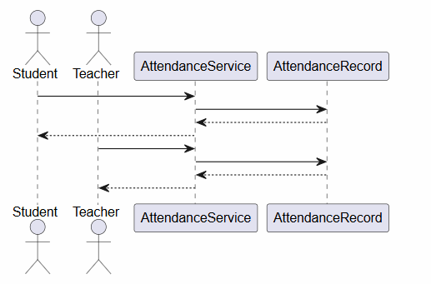
Изображение – 3. UML диаграмма взаимодействия

Задание 6. Запись текстов программ на алгоритмическом языке высокого уровня.
Программа реализует систему учёта посещаемости на основе спроектированной ранее UML-диаграммы классов. Код демонстрирует взаимодействие ключевых сущностей — студента, преподавателя, записи о посещении и сервиса учёта — через интерфейсы, абстрактные классы и их конкретные реализации. Решение построено на принципах объектно-ориентированного программирования. Листинг кода предоставлен в Приложении 1.

ЗАКЛЮЧЕНИЕ
В ходе прохождения учебной практики и выполнения индивидуального задания я полностью освоил цикл разработки программного модуля «Расчёт рейтинга студента по успеваемости» – от анализа предметной области до тестирования и трассировки требований. Я изучил методику формулирования функциональных и нефункциональных требований по ГОСТ 34.602-2020, научился отображать статическую структуру системы в виде UML-диаграммы классов.
Завершение этого проекта важно для меня лично, потому что оно позволит закрепить навыки промышленной разработки ПО и подготовить полноценное решение для автоматизации работы деканата.

СПИСОК ЛИТЕРАТУРЫ
- ГОСТ ИСО/МЭК 9126-2001 Информационная технология. Оценка программной продукции. Характеристики качества и руководства по их применению. / Евразийский совет по стандартизации, метрологи и сертификации – Минск 2006 – 2 с. (Дата 15.05.2026)
- «ГОСТ 34.602-2020 Информационные технологии. » URL: https://www.edsd.ru/files/pdf/GOST-34.602-2020.-Tehnicheskoe-zadanie-na-sozdanie-avtomatizirovannoj-sistemy.pdf (Дата 10.05.2026)
- «Информационная технология. Оценка программной продукции». Характеристики качества и руководства по их применению ГОСТ р исо/мэк .» URL: 126-93 https://normativ.kontur.ru/document?moduleId=9&documentId=202778 (Дата 07.05.2026)
- https://habr.com/ru/articles/964818/ (Дата 07.05.2026)

- «ГОСТ 34.602-2020 Информационные технологии. » URL: https://www.edsd.ru/files/pdf/GOST-34.602-2020.-Tehnicheskoe-zadanie-na-sozdanie-avtomatizirovannoj-sistemy.pdf (Дата 17.05.2026)
- «Информационная технология. Оценка программной продукции». Характеристики качества и руководства по их применению ГОСТ р исо/мэк .» URL: 126-93 https://normativ.kontur.ru/document?moduleId=9&documentId=202778 (Дата 21.05.2026)
- «Структура "Студент", вывод фамилий и номеров групп студентов имеющих положительные оценки» URL: https://ru.stackoverflow.com/questions/1301943/Структура-Студент-вывод-фамилий-и-номеров-групп-студентов-имеющих-положительн (Дата 05.05.2026)
- «Прогнозирование оценок студентов в MoodleПублично» URL: https://github.com/z0rrus/student-rating-prediction-moodle (Дата 01.05.2026)

- «windows - How to create an auto startup c++ program - Stack Overflow» - URL: https://stackoverflow.com/questions/557466/how-to-create-an-auto-startup-c-program (Дата 17.05.2026)

Приложение 1. Листинг кода int.cpp.
#include <iostream>
#include <vector>
#include <memory>
#include <ctime>
#include <string>

enum class Role { STUDENT, TEACHER, ADMIN };
enum class AttendanceStatus { PRESENT, ABSENT, EXCUSED };

struct AttendanceStats { int total; int attended; };
struct AttendanceRecordDto { std::string id; AttendanceStatus status; };
struct ScheduleDto { std::string id; std::string dateTime; std::string room; };

class IUser {
public:
virtual ~IUser() = default;
virtual bool authenticate(const std::string& login, const std::string& password) = 0;
virtual std::string getId() const = 0;
virtual Role getRole() const = 0;
};

class IStudent : public virtual IUser {
public:
virtual AttendanceStats getAttendanceStats() const = 0;
virtual std::vector<AttendanceRecordDto> getDetailedHistory() const = 0;
};

class ITeacher : public virtual IUser {
public:
virtual std::vector<ScheduleDto> getSchedule() const = 0;
virtual void markAttendance(const std::string& lessonId,
const std::vector<std::string>& studentIds,
const std::vector<AttendanceStatus>& statuses) = 0;
};

class IAttendanceRecord {
public:
virtual ~IAttendanceRecord() = default;
virtual std::string getRecordId() const = 0;
virtual std::string getStudentId() const = 0;
virtual AttendanceStatus getStatus() const = 0;
};

class UserBase : public virtual IUser {
std::string id;
std::string login;
std::string passwordHash;
Role role;
public:
UserBase(const std::string& id, const std::string& login, const std::string& pass, Role role)
: id(id), login(login), passwordHash(pass), role(role) {}

bool authenticate(const std::string& l, const std::string& p) override {
return login == l && passwordHash == p;
}
std::string getId() const override { return id; }
Role getRole() const override { return role; }
};

class StudentImpl : public UserBase, public IStudent {
public:
StudentImpl(const std::string& id, const std::string& login, const std::string& pass)
: UserBase(id, login, pass, Role::STUDENT) {}

AttendanceStats getAttendanceStats() const override {
return { 10, 8 };
}
std::vector<AttendanceRecordDto> getDetailedHistory() const override {
return { {"r1", AttendanceStatus::PRESENT}, {"r2", AttendanceStatus::ABSENT} };
}
};

class TeacherImpl : public UserBase, public ITeacher {
public:
TeacherImpl(const std::string& id, const std::string& login, const std::string& pass)
: UserBase(id, login, pass, Role::TEACHER) {}

std::vector<ScheduleDto> getSchedule() const override {
return { {"sch1", "2026-05-25 10:00", "101"} };
}
void markAttendance(const std::string& lessonId,
const std::vector<std::string>& studentIds,
const std::vector<AttendanceStatus>& statuses) override {
std::cout << "Teacher " << getId() << " marked attendance for lesson "
<< lessonId << " (" << studentIds.size() << " students)" << std::endl;
}
};

int main() {
std::unique_ptr<IStudent> student = std::make_unique<StudentImpl>("s1", "stud", "123");
std::unique_ptr<ITeacher> teacher = std::make_unique<TeacherImpl>("t1", "teach", "456");

if (student->authenticate("stud", "123")) {
std::cout << "Student authenticated" << std::endl;
AttendanceStats stats = student->getAttendanceStats();
std::cout << "Total: " << stats.total << ", Attended: " << stats.attended << std::endl;
auto history = student->getDetailedHistory();
std::cout << "History entries: " << history.size() << std::endl;
}

if (teacher->authenticate("teach", "456")) {
std::cout << "Teacher authenticated" << std::endl;
auto sched = teacher->getSchedule();
std::cout << "Schedule items: " << sched.size() << std::endl;
teacher->markAttendance("les1", {"s1", "s2"}, {AttendanceStatus::PRESENT, AttendanceStatus::ABSENT});
}

return 0;
}

